**Unity项目：TheCollectingCoinsGame**

1. **项目介绍**

该游戏内容为小球吃取金币游戏。在规定时间内，玩家可通过左右位移和跳跃操作来控制小球吃取地面与空中的金币，从而获得相应分数；时间结束时，游戏会自动退出。

1. **操作说明**

键盘操作。按键AD分别操纵小球的左右位移，空格键操纵小球的一次跳跃。

1. **模块划分**

游戏分为四个模块，分别为：跑道、金币、玩家及其他模块。如图1所示。

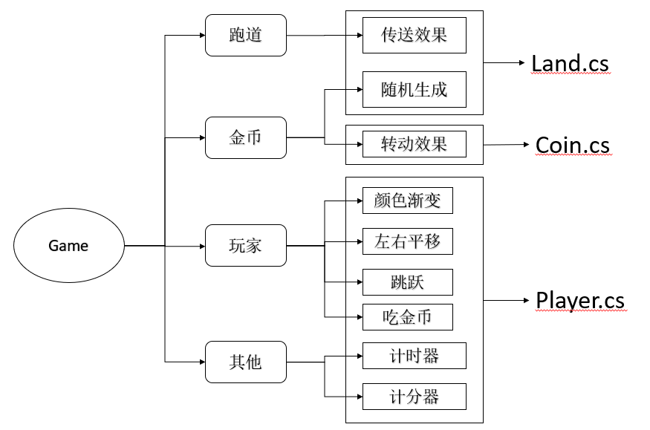

图1 游戏的功能模块划分

* 跑道模块实现了游戏内跑道滚动的效果，跑道上金币的随机生成；
* 金币模块实现了金币的转动效果；
* 玩家模块实现了玩家小球的颜色渐变，左右平移跳跃操作、吃金币效果以及音效响应；
* 其他模块实现了游戏的计分系统和计时系统。

1. **核心模块实现**
2. 跑道模块
3. 传送效果逻辑：跑道由9个cube组成。针对每一个cube，设置speed属性作为速度，相对小球移动（小球本身为静止），9个cube同时向后更新位置，于是有了“小球在跑道上向前滚动”的效果；每一个cube在相对小球向后移动到某一位置时，在Update函数中更新cube坐标，使其回到距离小球最远的位置，随后重复之前的相对运动。具体移动如图2所示。

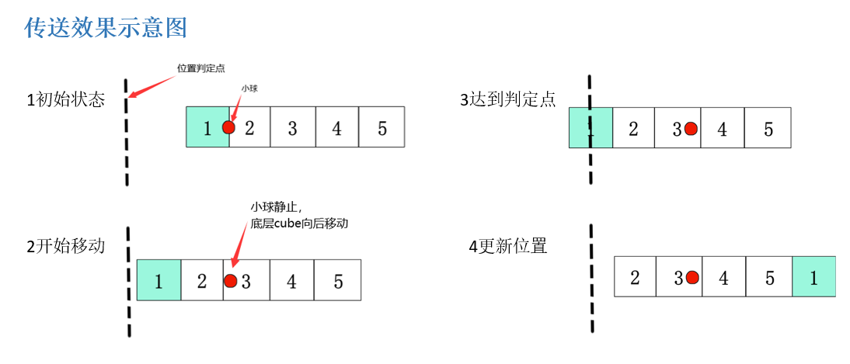

图2 传送效果示意图

1. 跑道上金币随机生成： 首先，跑道分三条固定路线：左、中、右。家通过按键A与D操纵小球在这三路平移，W键与空格操纵跳跃，因此，金币的生成也在这三条路线上，并且分为滞空金币与近地金币。通过随机函数使r1获得三个数值，if依据r1分别给金币的x坐标赋不同的值来实现左中右跑道的位置设定；滞空的实现同理，更改的为y 坐标。
2. 金币模块

通过Rotate函数实现金币物体的自转。核心代码如图3所示。

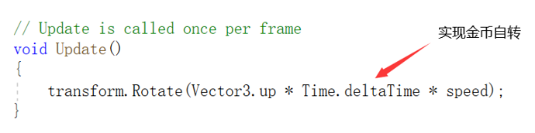

图3 金币自转实现

1. 玩家模块
2. 玩家小球颜色渐变：游戏开始时，玩家小球会进行黄色与红色之间的切换。核心代码如图4所示。

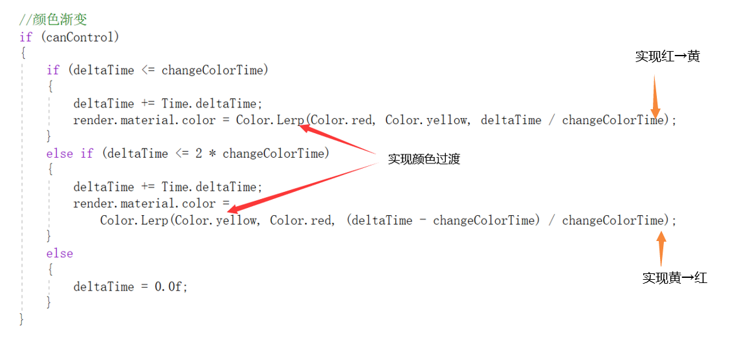

图4 玩家小球颜色渐变

1. 左右平移操作：由于固定了跑道的三条线路，左右的平移实际上是改变小球的X坐标为对应跑道位置的数值。核心代码如图5所示（以左移为例）。

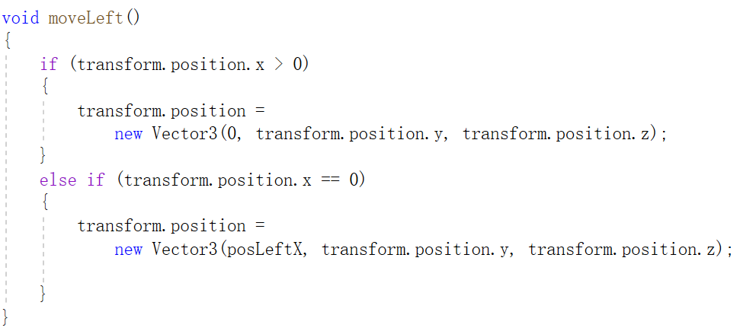

图5 左移核心代码

1. 跳跃: 限制小球只能跳跃一次且跳跃高度固定。给跑道添加“Land”Tag，通过FixedUpdate()函数监测小球是否接触Land，不接触则使跳跃按键不生效。核心代码如图6所示。

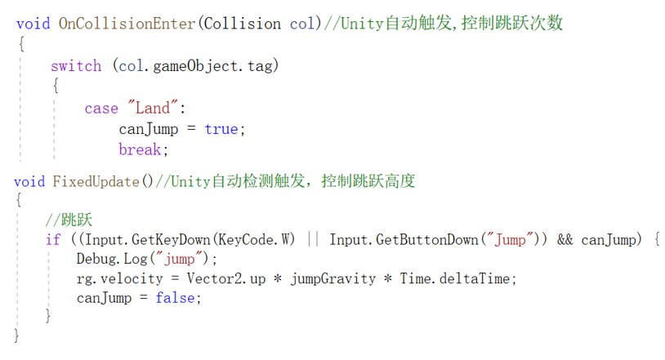

图6 跳跃核心代码

1. 吃金币效果: 小球与金币接触时，销毁金币，触发音效同时提高分数。核心代码如图7-1、图7-2所示。

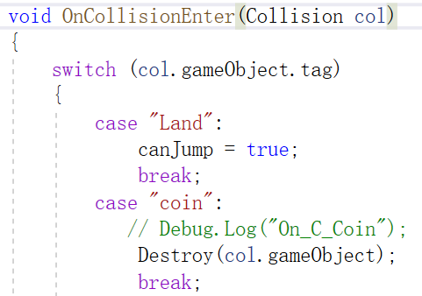

图7-1 吃金币核心代码

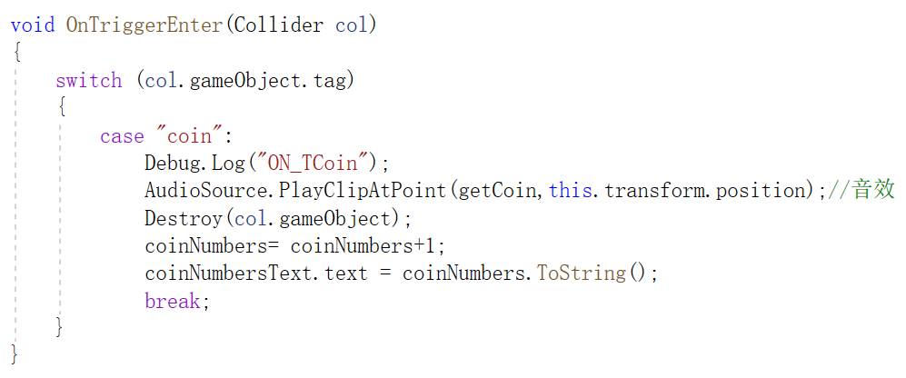

图7-2 吃金币核心代码

1. 其他模块：计时器与计分器
2. 计分器：使用变量coinNumbers记录吃金币数量，在OnTriggerEnter函数中监测是否与金币接触，接触则coinNumbers变量+1。
3. 计时器：

设定gameTime变量为游戏时长，Time.time为实际游戏进行时间，比较gameTime与Time.time，小于等于则游戏结束，退出游戏。核心代码如图8。

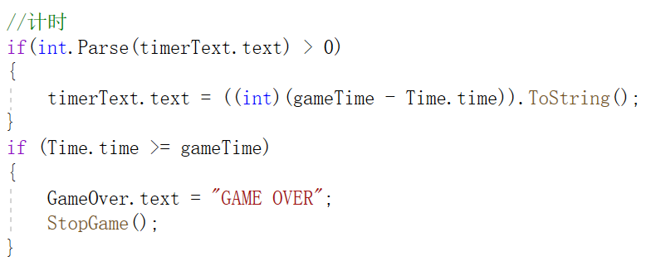

图8 计时器核心代码